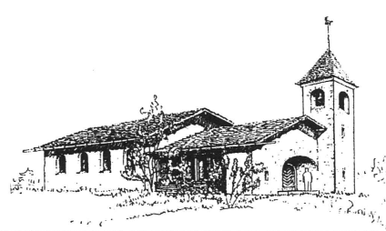 Evangelische Kirchgemeinde Vaz/Obervaz

Ihr Gottesdienst-Besuch in unserem Bergkirchlein

Wir danken Gott dafür, dass er die Meisten von uns vor Covid-19 verschont hat. Weil uns unsere Nächsten am Herzen liegen, bitten wir Sie:

- Auf dem ganzen Kirchenareal und während des Gottesdienstes besteht eine Maskenpflicht. Die Masken müssen mitgebracht werden – es stehen keine zur Verfügung
- Wir pflegen unsere Kontakte auf vorsichtige Weise. Begeben Sie sich direkt in die Kirche – keine Gesprächsgruppen vor der Kirche
- Wir begrüssen Sie mit einem Lächeln, aber verzichten auf das Händeschütteln
- Im Eingangsbereich bitten wir Sie, sich als erstes die Hände zu desinfizieren; geeignete Mittel stehen bereit
- Wir sind froh, wenn Sie uns Ihre Kontaktdaten hinterlassen, die zur Nachverfolgung von Infektionsketten nützlich sein können – die Daten werden nach 14 Tagen vernichtet
- Bitte setzen Sie sich auf die markierten Plätze.
- Nach dem Gottesdienst verlassen Sie die Kirche bitte gestaffelt unter Einhaltung der Abstandsregeln
- Kranke Personen sollen auf jeden Fall zu Hause bleiben, ebenfalls Personen, die mit einer erkrankten Person in einem Haushalt leben oder engen Kontakt hatten
- Gemäss den Richtlinien des BAG haben in unserem Bergkirchlein max. 30 Personen Einlass. Die Sonntagspredigt gibt es immer auch in gedruckter Form im Kirchlein oder auf www.evang-kirche-lenzerheide.ch

